Prueba de Caja Negra

“Sistema automatizado de gestión de inventarios para la empresa L.F. Accesorios”

Integrantes:
Joel Tapia
Juan Socasi
Vicente Sánchez
Jonathan Rodriguez
Fecha: 2026/06/17

Partición de clases equivalentes
TABLA 1
Requisito Funcional Nª2
Gestión de Inventario - Agregar

VARIABLE | CLASE DE EQUIVALENCIA | ESTADO | REPRESENTANTE
nombre | nombre == nombre | Válido | "Bateria",”Aceite de Motor” ...
 | nombre != nombre | Inválido | " "
stock | stock > 0 | Válido | "25"
 | stock < 0 | Inválido | "-5"
 | stock != stock | Inválido | "abc"
precio | precio > 0 | Válido | "19,99"
 | precio < 0 | Inválido | "-19.99"
 | precio != precio | Inválido | "abc"
descripcion | descripcion == descripcion | Válido | "Bateria de 12v"
 | descripcion != descripcion | Inválido | (texto de 500+ caracteres)
 | descripcion != descripcion | Inválido | " "
imagen | imagen == imagen | Válido | "bateria.jpg"
 | imagen == imagen | Inválido | "bateria"
 | imagen == imagen | Inválido | " "
modelo | modelo == modelo | Válido | "X450-2024"
 | modelo != modelo | Inválido | "@@@###"
 | modelo != modelo | Inválido | " "
proveedor | proveedor == proveedor | Válido | "Tecno Import S.A."
 | proveedor != proveedor | Inválido | "12345!!"
 | proveedor != proveedor | Inválido | " "
categoria | categoria == categoría | Válido | "Electrónica"
 | categoria != categoria | Inválido | "123!!"
 | categoria != categoria | Inválido | " "
contacto | contacto == contacto | Válido | "Carlos Pérez"
 | contacto != contacto | Inválido | "@@##"
 | contacto != contacto | Inválido | " "
telefono | telefono == 10 | Válido | "0991234567"
 | telefono != 10 | Inválido | "0993"
 | telefono != telefono | Inválido | " "

Captura de la pantalla de la ejecución
Ingreso de datos válidos
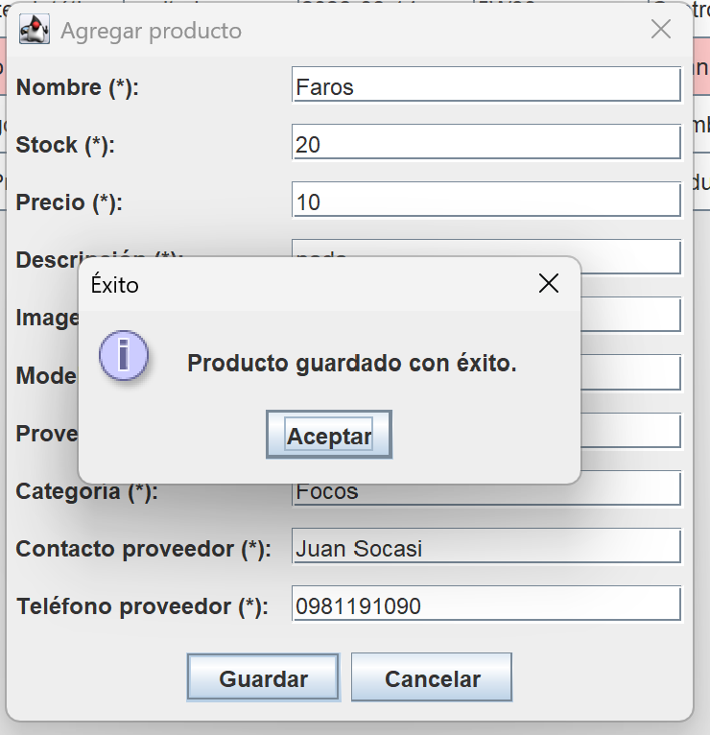

Ingreso de Campos vacíos
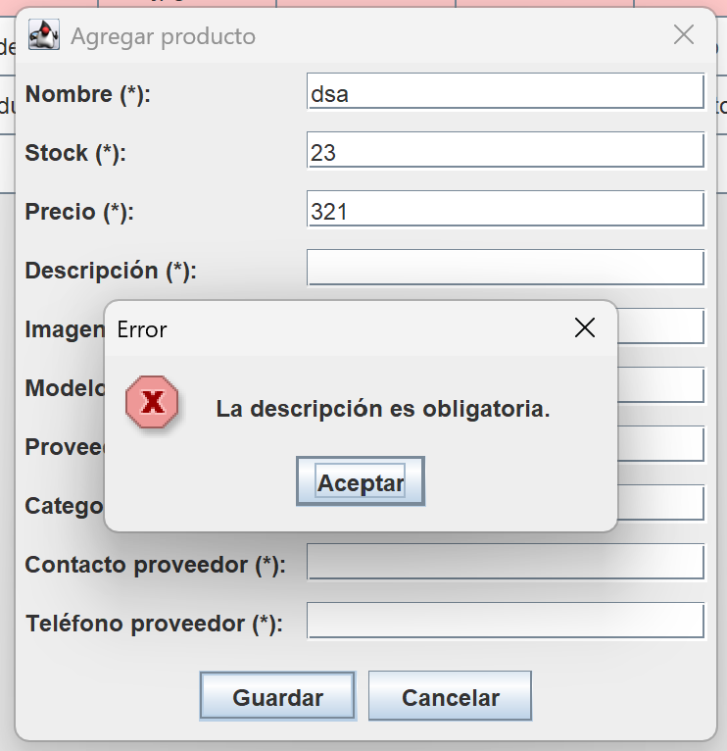
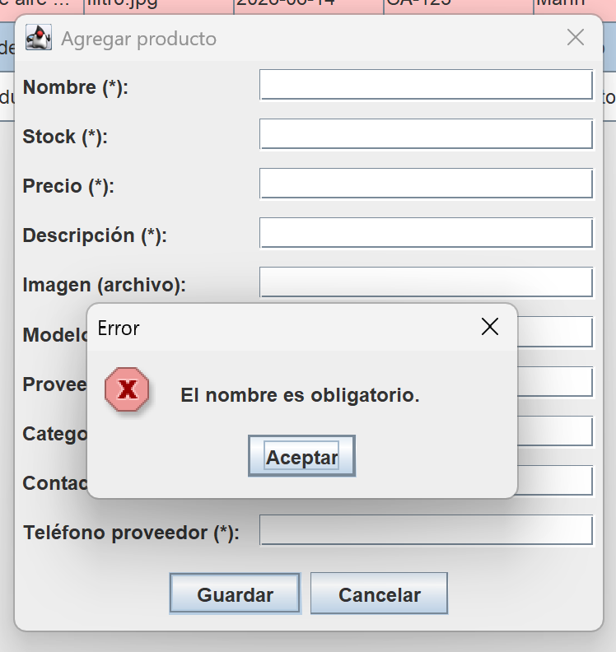

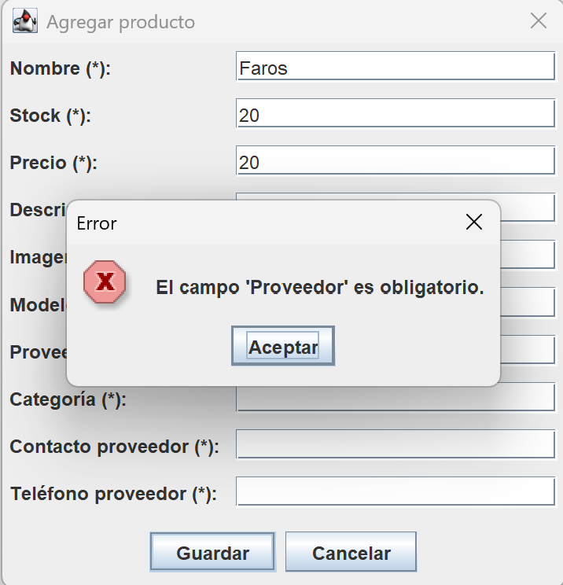
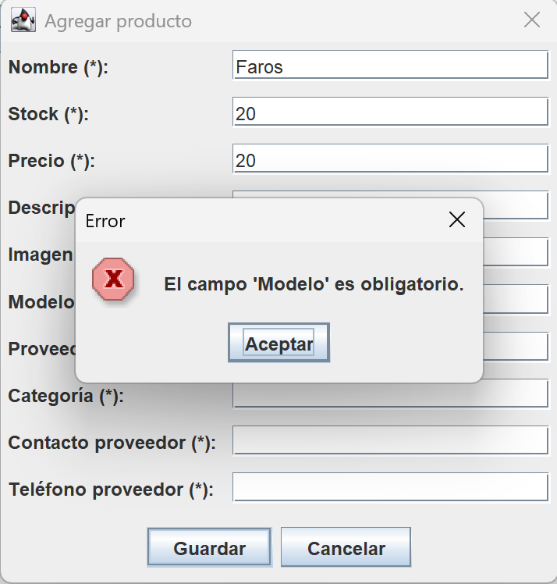

Ingreso de Campos vacíos
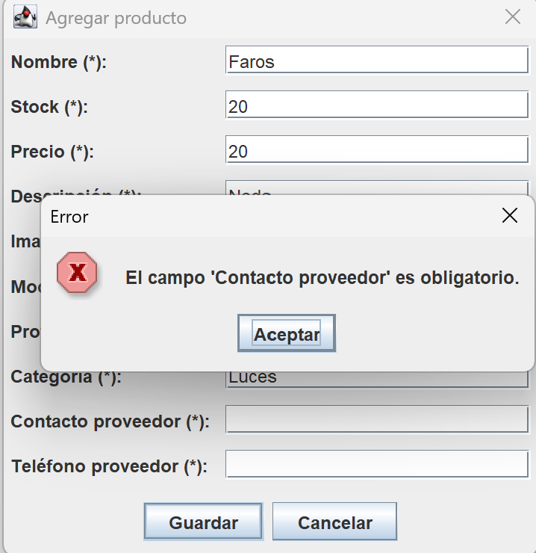
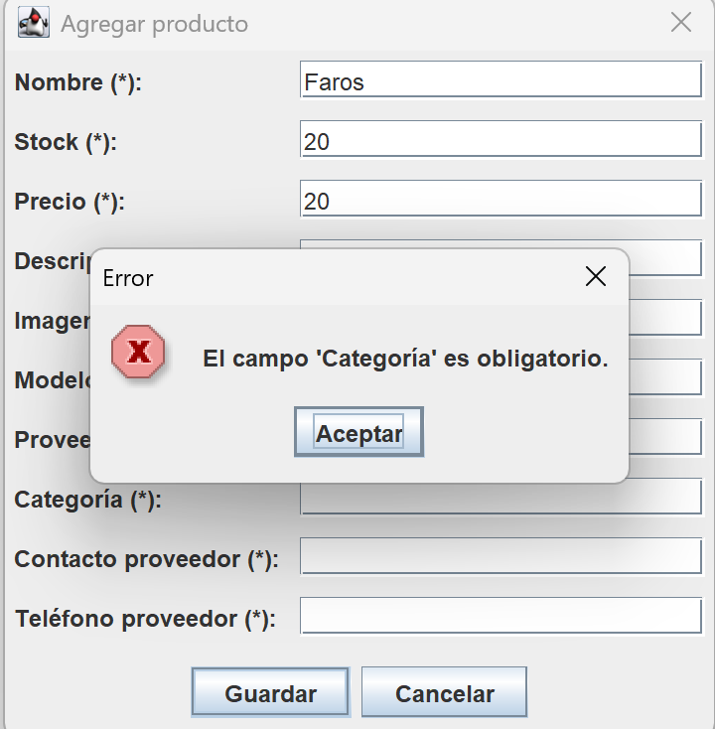
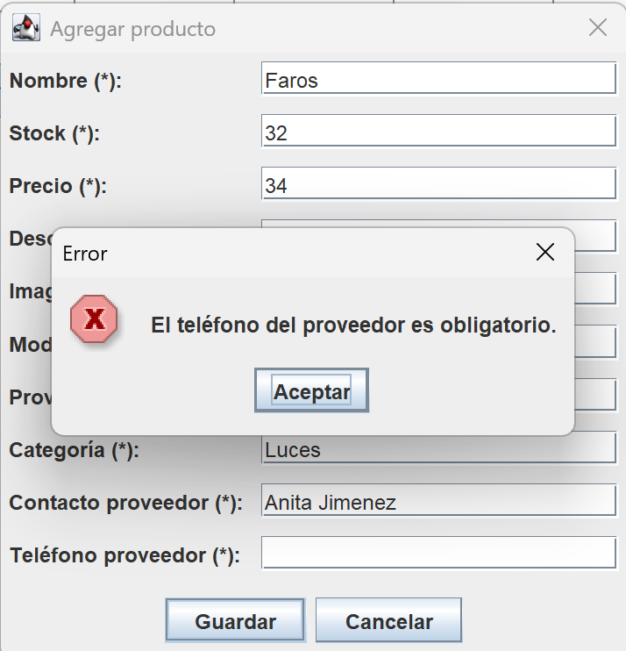
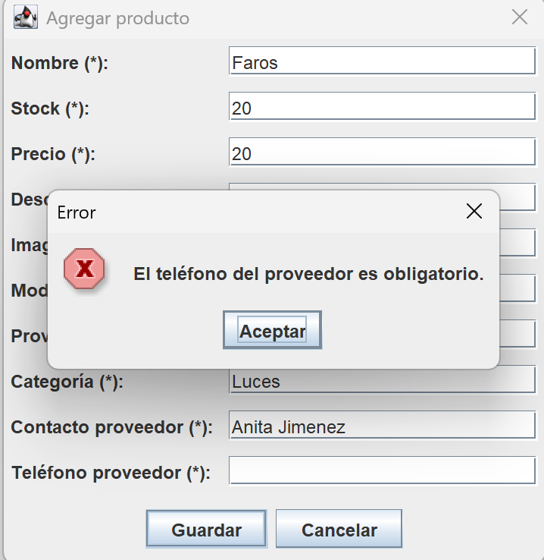

Ingreso de Campos vacíos
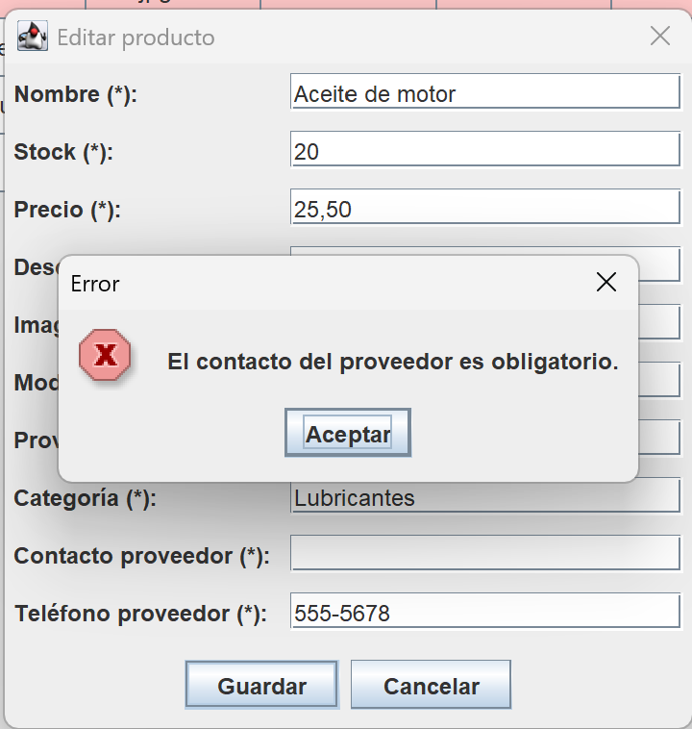
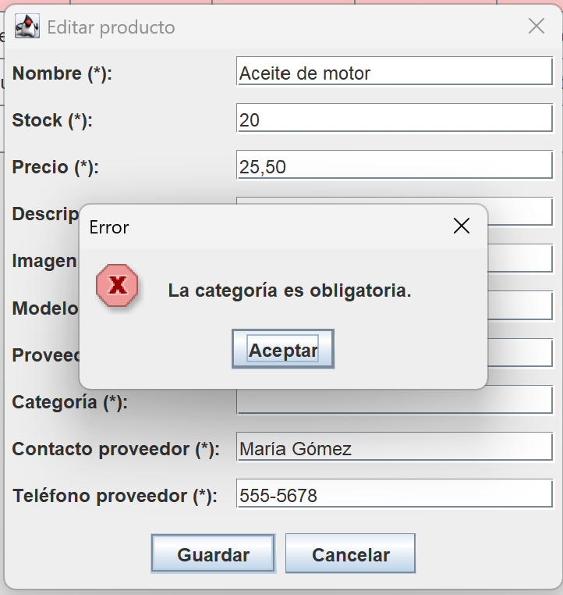

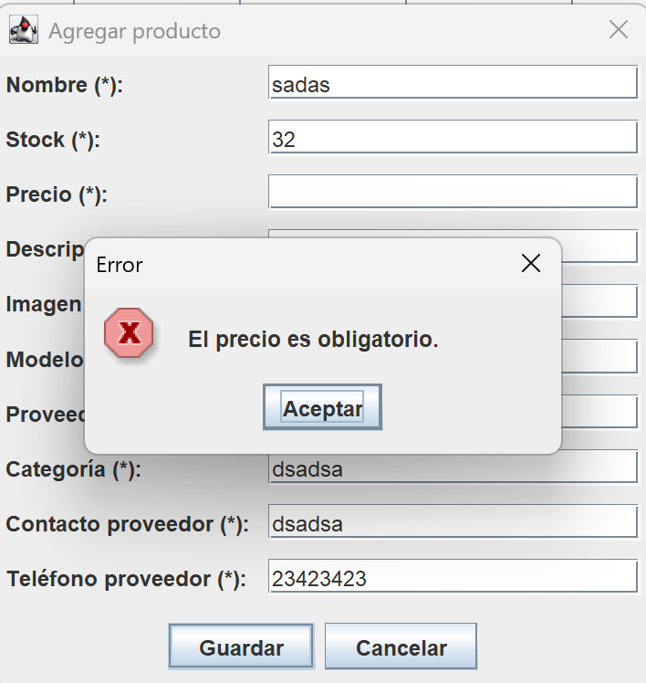
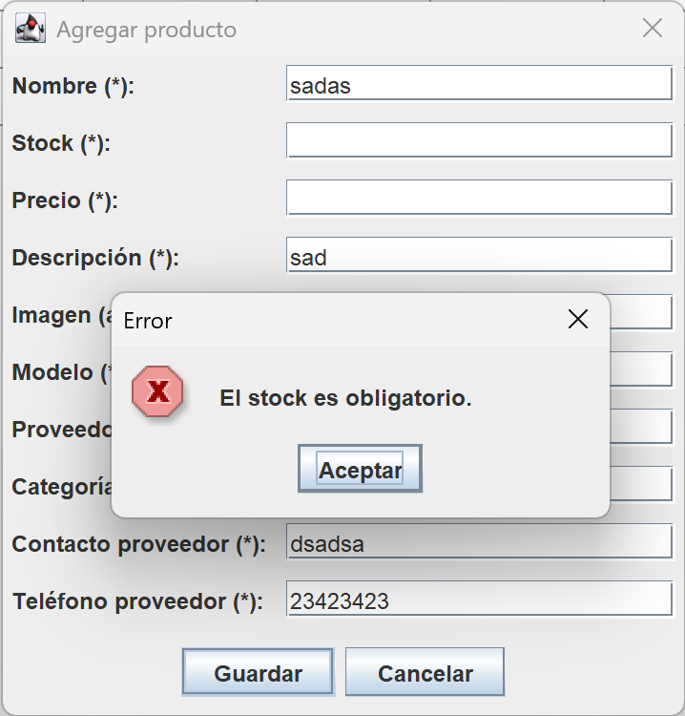

Ingreso de números negativos
